ABB eröffnet globalen Innovations- und Bildungscampus für Maschinenautomation bei B&R in Österreich

• Neuer Campus wird ABB Forschungszentrum für Maschinen- und Fabrikautomation, KI und Software-Lösungen
• Internationaler Innovationshub für Maschinenbauer, Produktionsbetriebe, Start-ups, Forschungs- und Bildungseinrichtungen erheblich ausgebaut
ABB hat einen neuen globalen Innovations- und Bildungscampus am Hauptsitz von B&R in Eggelsberg (Österreich) eröffnet. B&R ist das weltweite Zentrum von ABB für Maschinen- und Fabrikautomation. Der neue Campus wird bis zu 1.000 zusätzliche High-Tech-Arbeitsplätze schaffen und umfasst neben Forschungslabors für internationale Spitzenforschung auch globale Schulungseinrichtungen für jährlich bis zu 4.000 Menschen. B&R kooperiert dafür mit mehreren Hochschulen. Insgesamt hat ABB 100 Millionen Euro in den Ausbau des B&R Headquarters investiert.
Auf dem neuen Campus werden Innovationen rund um künstliche Intelligenz, Maschinen- und Fabrikautomation entwickelt, die eine wesentliche Rolle bei der Erschließung neuer Potenziale in der industriellen Produktion der Zukunft spielen – in Branchen wie Elektronik, E-Mobilität, Lebensmittel und Getränke, Recycling, Logistik oder auch in der Landwirtschaft. Mit den Innovationen sollen die Produktivität und Flexibilität erhöht werden. Dadurch können Unternehmen noch nachhaltiger werden und näher an ihren Endmärkten produzieren.
Björn Rosengren, CEO von ABB, sagte: „Innovation ist seit mehr als 130 Jahren fest in der DNA von ABB verankert. Unsere Division B&R ist ein echter Innovations-Hotspot für den Wandel hin zu einer stärker automatisierten Fertigung. Die offizielle Eröffnung dieses Campus ist ein wichtiger Moment für ABB. Wir schaffen damit hochqualifizierte Arbeitsplätze und gestalten gemeinsam mit unseren Kunden die Maschinen und Fabriken der Zukunft.“
Ein Hub für integrierte Produktion, Forschung und Ausbildung in Mitteleuropa
Mit dem neuen Campus erweitert sich die Gesamtfläche des B&R Headquarters auf mehr als 100.000 Quadratmeter und macht den Firmensitz mit derzeit rund 2.400 Mitarbeitenden zu einem der größten integrierten Zentren für Produktion, Forschung und Ausbildung in Mitteleuropa. Durch die Erweiterung werden zugleich Flächen frei, die für den weiteren Ausbau der Produktion zur Deckung der steigenden Nachfrage nach B&R-Produkten dienen werden.
Österreichs Bundeskanzler Karl Nehammer sprach von einer wichtigen Initiative und dankte ABB: „Investitionen in unseren Wirtschaftsstandort sind immer auch Investitionen in die Zukunft Österreichs. Die Corona-Pandemie, Ausfälle in den globalen Lieferketten und nun auch der Krieg in der Ukraine führen uns eindrücklich vor Augen, dass wir unabhängiger werden müssen, wenn wir für künftige Herausforderungen besser gewappnet sein wollen. Daher freut es mich, dass ABB mit der Eröffnung des neuen Innovations- und Bildungscampus einen wichtigen Schritt setzt, um die Industrieproduktion wieder nach Hause zu holen. Der neue Campus ist nicht nur Antrieb für die Digitalisierung und Automatisierung, sondern schafft Arbeitsplätze und trägt zum Wohlstand in Österreich bei.“
Sami Atiya, Leiter des ABB-Geschäftsbereichs Robotik & Fertigungsautomation, fügte hinzu: „Wir befinden uns in einem Jahrzehnt des Wandels hin zur Robotik und Automation. Unsere Kunden reagieren auf globale Arbeitskräfte- und Lieferengpässe sowie die steigende Nachfrage der Verbraucher nach personalisierten und nachhaltigen Produkten. Der neue ABB Campus wird als Zentrum für die Zusammenarbeit mit Kunden auf der ganzen Welt dienen. Hier helfen wir Kunden, auf diese Trends zu reagieren, und unterstützen B&R dabei, der Partner der Wahl für die anspruchsvollsten industriellen Automatisierungsprojekte der Welt zu werden.“
Laut einer aktuellen Umfrage von ABB planen 8 von 10 Unternehmen in Europa und den USA den Automatisierungsgrad ihrer Fertigung zu erhöhen. 7 von 10 Betrieben wollen Produktion in die Nähe des Heimmarktes oder in den Heimmarkt selbst verlagern. Auch von den befragten österreichischen Unternehmen beabsichtigen mehr als 90 Prozent weitere Automatisierungsschritte und mehr als 70 Prozent ein Re- oder Nearshoring ihrer Produktion. Das potenzielle Marktvolumen für Maschinen- und Fabrikautomation weltweit wird derzeit auf 20 Milliarden Dollar pro Jahr geschätzt und soll bis zum Jahr 2030 auf 31 Milliarden Dollar jährlich ansteigen.
„ABB ist mit B&R Österreichs größtes Unternehmen für Industrieautomation. Der neue Campus mit mehreren tausend zusätzlichen Arbeits-, Forschungs- und Weiterbildungsplätzen ist für Oberösterreich als führendes Technologie- und Industriebundesland nicht nur eine Bestätigung, sondern auch ein wesentlicher Multiplikator. Der weitere Ausbau unserer Forschung und Hochschulausbildung für die High-Tech-Industrie von morgen wird dazu beitragen, dass sich in Zukunft noch mehr Unternehmen und Fachkräfte erfolgreich in Oberösterreich ansiedeln werden. Deshalb haben wir uns intensiv für das Leuchtturmprojekt von ABB eingesetzt und schreiben gemeinsam nun ein neues Kapitel in unserer Erfolgspartnerschaft“, betonte Oberösterreichs Landeshauptmann Thomas Stelzer.
Seit der Übernahme von B&R im Jahr 2017 ist ABB das einzige Unternehmen, das seinen Kunden in der Industrieautomation das gesamte Spektrum an integrierten Hardware- und Softwarelösungen rund um Steuerung, Antrieb, Robotik, Sensorik sowie Analytik und Elektrifizierung anbietet.
Open Innovation und Bildungsplattform für gemeinsame Entwicklung und Ausbildung
Der Innovations- und Bildungscampus von ABB ist ein Open Innovation Hub, in dem B&R eng mit internationalen Kunden, Unternehmen und Start-ups aus der gesamten Region sowie mit Forschungs- und Bildungseinrichtungen zusammenarbeiten wird, um gemeinsam Automatisierungslösungen zu entwickeln und jene Arbeitskräfte auszubilden, welche die Fabriken der Zukunft benötigen.
„Wir verzeichnen in Österreich aktuell einen Rekord an offenen Stellen. Gleichzeitig befinden sich aktuell mehr Personen in unselbstständiger Beschäftigung als je zuvor. Umso mehr gilt es der in Europa spürbaren Qualifikationslücke entgegenzuwirken, um mit der digitalen Transformation Schritt halten zu können und davon zu profitieren. Der neue Campus von B&R mit seinem dualen Ausbildungsangebot ist ein wichtiges Beispiel dafür, wie man europäische Produktionsunternehmen mit Qualifizierung und Innovation an die Weltspitze bringt, um die aktuellen wirtschaftlichen und gesellschaftlichen Herausforderungen erfolgreich zu bewältigen“, sagte Österreichs Arbeitsminister Martin Kocher.
B&R Geschäftsführer Jörg Theis betonte: „Bildung hat auf unserem Campus höchste Priorität. Unsere Automation Academy wird jährlich bis zu 4.000 Menschen Inspiration und Weiterbildungsmöglichkeiten bieten, darunter Studierenden, Lehrlingen, Fachleuten und Mitarbeitenden von B&R und seinen Kunden aus aller Welt.“ Darüber hinaus plant B&R laut Theis in Zusammenarbeit mit mehreren Hochschulen den Aufbau einer dualen Hochschulausbildung am Campus.
„Oberösterreich wird bis 2030 mehr als eine Milliarde Euro in die Wirtschafts- und Forschungsförderung investieren. Im Zentrum stehen die Transformation und die Digitalisierung unserer Industrie. B&R zählt mit seinen Patenten mittlerweile zu den zehn innovativsten Unternehmen in Österreich. Zusammen werden wir das Know-how in Oberösterreich weiter ausbauen, den Wissenstransfer von der Forschung in die Unternehmen beschleunigen und die Wettbewerbsfähigkeit unserer Wirtschaft weiter stärken“, so Wirtschafts- und Forschungs-Landesrat Markus Achleitner.
B&R präsentiert neuen Markenauftritt
Gemeinsam mit dem neuen Campus hat B&R auch einen neuen Markenauftritt vorgestellt, durch den eine visuelle Verbindung zwischen B&R und ABB entsteht. „Unser neues visuelles Design unterstreicht das starke Engagement von ABB für B&R als Bereichsmarke und zeigt die Stärke von B&R und ABB, gemeinsam zu wachsen und zusammenzuarbeiten. Teil dieser größeren Familie zu sein, schafft eine Vielzahl von Möglichkeiten für alle Mitarbeitenden, ihre Karriere proaktiv zu gestalten“, so Theis.
Nachhaltiger Campus mit einer der größten Eigenverbrauchs-PV-Anlagen Österreichs
Im Rahmen der ABB Nachhaltigkeitsstrategie 2030 will das Unternehmen bis zum Ende dieses Jahrzehnts im gesamten Unternehmen klimaneutral werden. Bei B&R hat ABB dafür eine der größten Eigenverbrauchs-Photovoltaikanlagen (PV) Österreichs installiert. Mit zusätzlichen PV-Modulen auf dem Campus wird die Gesamtleistung nun auf 1,8 MW erhöht. Die Eigenverbrauchsquote liegt bei rund 98 Prozent.
Mehr als 110 Jahre Geschichte in der österreichischen Industrie
ABB ist seit mehr als 110 Jahren in Österreich tätig und kann auf eine stolze Geschichte in der österreichischen Industrie zurückblicken – von der Elektrifizierung der Eisenbahn und dem Antrieb von Skiliften bis zur Robotik und Prozessautomation. Durch die Übernahme von B&R im Jahr 2017 wurde ABB auch zur größten Anbieterin für Industrieautomation in Österreich.
B&R wurde 1979 von Erwin Bernecker und Josef Rainer gegründet und hat seinen Hauptsitz in Eggelsberg in Oberösterreich. Heute ist B&R ein weltweit führender Lösungsanbieter in der Automatisierung von Maschinen und Fabriken und im Geschäftsbereich Robotik & Fertigungsautomation von ABB für Maschinenautomation verantwortlich. Insgesamt beschäftigt ABB in dem Geschäftsbereich mehr als 11.000 Mitarbeitende an über 100 Standorten in 53 Ländern.
ABB (ABBN: SIX Swiss Ex) ist ein führendes Technologieunternehmen, das weltweit die Transformation von Gesellschaft und Industrie in eine produktivere und nachhaltigere Zukunft energisch vorantreibt. Durch die Verbindung ihres Portfolios in den Bereichen Elektrifizierung, Robotik, Automation und Antriebstechnik mit Software definiert ABB die Grenzen des technologisch Machbaren und ermöglicht so neue Höchstleistungen. ABB blickt auf eine erfolgreiche Geschichte von mehr als 130 Jahren zurück. Der Erfolg des Unternehmens basiert auf dem Talent seiner rund 105.000 Mitarbeitenden in mehr als 100 Ländern. www.abb.com
Ansprechpartner für weitere Informationen:
Media Relations
Telefon: +41 43 317 71 11
E-Mail: media.relations@ch.abb.com
ABB Ltd
Affolternstrasse 44
8050 Zurich
Switzerland

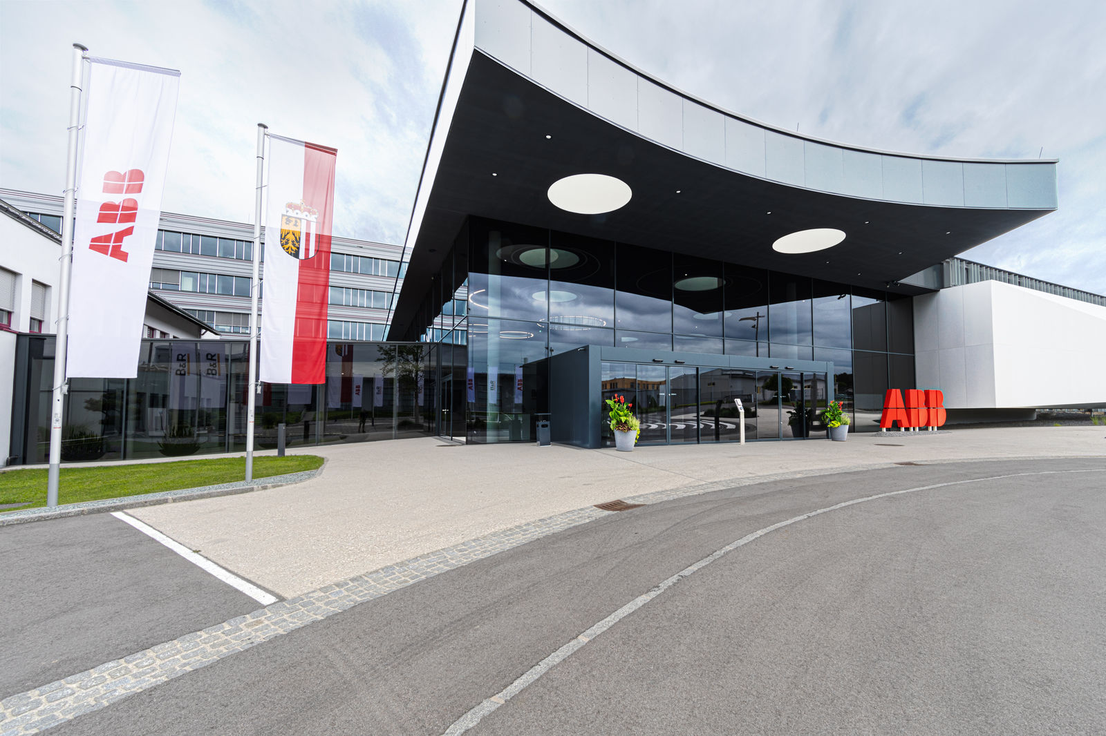
Eines der der größten Zentren für integrierte Produktion, Forschung und Ausbildung in Mitteleuropa. ABB eröffnet globalen Innovations- und Bildungscampus für Maschinen-automation bei B&R, Österreich.

Über B&R
B&R, eine Division des ABB-Konzerns, ist ein weltweit führendes Unternehmen der industriellen Automatisierung mit Hauptsitz in Österreich. Als Branchenführer kombiniert B&R modernste Technologien mit fortschrittlichem Engineering. B&R bietet Kunden aus den unterschiedlichsten Branchen perfekte Gesamtlösungen in den Bereichen Maschinen- und Fabrikautomatisierung, Antriebs- und Steuerungstechnik, Visualisierung und integrierte Sicherheitstechnik. Lösungen für die Kommunikation im Industrial IoT - allen voran OPC UA, POWERLINK und der offene Standard openSAFETY - runden das Leistungsportfolio von B&R ab. Die Software-Entwicklungsumgebung Automation Studio ist wegweisend für zukunftsorientiertes Engineering. Mit innovativen Lösungen setzt B&R neue Standards in der Automatisierungswelt, hilft Prozesse zu vereinfachen und übertrifft Kundenerwartungen.
Weitere Informationen finden Sie unter www.br-automation.com

